“牡丹仙子”：彭丽媛

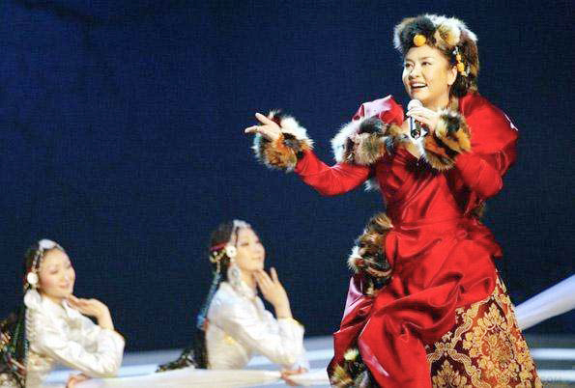

人物简介
彭丽媛，女，1962年11月20日生，山东菏泽郓城人。现任中国人民解放军总政歌舞团团长。中国著名女高音歌唱家，中国当代民族声乐代表人，中国第一位民族声乐硕士，中国人民解放军最年轻的文职将军（少将军衔），也是深受军内外观众喜爱的著名军旅歌唱家，第八届、九届、十届全国政协委员，中华全国青联联合会副主席，总政歌舞团第一批“国家一级演员”，享受国务院颁发的第一批“政府津贴”，中国音乐家协会理事，中国歌剧研究会副主席，全国妇联执委，中国音乐学院客座教授，上海师范大学音乐学院兼职教授，总政歌舞团艺术指导。曾先后三次荣立二、三等功。她多次担纲重大晚会的压轴演出，她的歌声也成为中国歌坛的一座高峰。因其端庄、高贵、大气的舞台形象，从“牡丹之乡”——山东 菏泽走出的她，常常被誉为“牡丹仙子”。
演艺历程
彭丽媛14岁由郓城一中考入山东艺术学院中专部，专攻民族声乐。1980年代表山东济宁艺术学校到北京参加文艺汇演时，以歌曲《包楞调》、《我的家乡沂蒙山》震动京城音乐界。国家派她出访了欧洲六国演出，深受欢迎。18岁参军成为军队的一名文艺战士，她的足迹遍及边海防前线，营房哨所到处都回荡着她的歌声。老山前线、长江抗洪第一线、雪域高原都留下了她的身影，她是解放军官兵心目中的一颗明星。后考入中国音乐学院声乐系攻读大专，大学本科，以及硕士研究生。先后师从声乐教育家王音旋教授和著名的声乐教育家金铁林教授。1990年5月，通过论文答辩，以优异的成绩获得硕士学位。经历了十二年音乐院校的学习。
1982年，参加中央电视台第一届“春节联欢晚会”的演出，并随即演唱了歌曲《在希望的田野上》和《我爱你，塞北的雪》而赢得大半个中国的观众。
- 1984年，她正式由前卫歌舞团调入总政歌舞团。并连获国家级大奖。
- 1985年，获文化部举办的第一届“全国聂耳、星海声乐作品比赛‘民族唱法组’”金牌。继而又因主演中国大型歌剧《白毛女》获全国戏剧界最高奖第三届“梅花奖”。同年7月，加入中国共产党。并被推选为中国音乐家协会最年轻的理事。
- 1990年，彭丽媛先后在北京、上海、广州、新加坡举办了大型独唱音乐会，时任新加坡总理王鼎昌先生前来观看并给予了高度评价。多次代表国家到世界各地访问演出，足迹遍布50多个国家。她努力把中国歌剧和中国民族声乐推向国际舞台。
- 2005年9月应“联合国成立60周年”组委会之邀，在美国 纽约著名的林肯艺术中心首演中国歌剧《木兰诗篇》，大获成功。并荣获林肯艺术中心艺术委员会颁发的“杰出艺术家”奖。
- 2007年8月1日，在庆祝中国人民解放军建军80周年之际，彭丽媛推出她的新专辑《我的士兵兄弟》。专辑中精选了她多年来演唱的军事题材的歌曲《我的士兵兄弟》、《军港之夜》、《我爱祖国的蓝天》、《战士与母亲》、《十送红军》、《洗衣歌》、《天路》、《军港之夜》、《共和国之恋》、《我的祖国》、《当那一天来临》、《小白杨》等歌曲，既是她用心血和汗水对中国军旅艺术宝库的无私奉献，也是对中国民族声乐教材的充实，将在中华民族艺术史册中留下光辉的一笔。彭丽媛的导师、中国音乐学院院长金铁林在《我的士兵兄弟》座谈会上讲话，他说彭丽媛是一个不断探索不断发展的民族艺术家，她在学习老一辈歌唱家歌唱艺术的基础上，成功地探索了用科学发声法来表现民族歌曲的歌唱方式，她的成功是中国民族声乐的的一个典范。著名钢琴表演艺术家刘诗昆在会上发言说，彭丽媛博取众家之长，汇集百家之精华，勇于创新、敢于不断突破自己，坚定不移地在中国民族声乐这条路上发展、开拓，彭丽媛为中国民族声乐和军旅声乐艺术的发展，做出了杰出的贡献
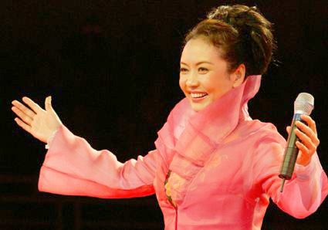
彭丽媛从最初演唱《彭丽媛我的家乡沂蒙山》到《在希望的田野上》和《我爱你塞北的雪》，标志着她艺术发展的第一里程；后随着《高天上流云》、《说聊斋》、《我们是黄河泰山》、《父老乡亲》、《白发亲娘》、《在中国大地上》、《我属于中国》、《珠穆朗玛》、《天地喜洋洋》、《江山》、《世纪春雨》、《飞雪迎春》、《香江明月夜》等原创歌曲的推广，彭丽媛步步走向辉煌。由彭丽媛主演首演的歌剧有：《白毛女》、《党的女儿》、《悲怆的黎明》、《木兰诗篇》等，参加制作并演出的中国歌剧经典唱段有：《小二黑结婚》、《江姐》、《刘胡兰》、《洪湖赤卫队》、《红珊瑚》等。
彭丽媛到过许多革命老区、边疆海防、军营哨所、贫困山区、雪域高原、少数民族地区和工农业生产科研第一线，和全国的老百姓心连着心，她的艺术生涯深深地根植于人民群众之中。她的艺高德重在中国深入人心，她和她的演唱艺术深受中国大众和海外华人的喜爱和欢迎，她的歌曲在海内外华人中广为传唱。彭丽媛多次代表国家到世界各地访问演出，足迹遍及北美洲、南美洲、欧洲、澳洲、亚洲以及香港、台湾、澳门等50多个国家和地区。每到一地，彭丽媛都能以 “中国民族声乐”的多彩多姿赢得当地观众的喝彩，人们由衷地称彭丽媛是他们梦寐以求的“来自仙境的歌神”。彭丽媛是拥有听众群最多的歌唱家之一。
彭丽媛良好的音乐内涵和学习音乐二十多年的基本功底，使她的演唱挥洒自如，她将继续对民族声乐进行研究与探索，使自己的演唱艺术更趋完美。
主要作品
代表作：歌曲《在希望的田野上》、《沂蒙山小调》、《在中国大地上》、《说聊斋》、《朋友》、《父老乡亲》、《报答》、《掌声与喝彩》、《白发亲娘》、《中国的月亮》、《槐花海》、《我们是黄河泰山》、《中国歌剧经典唱段》、《二泉印月》、《珠穆朗玛》、《黄河渔娘》、《歌唱吧，春之声》、《黄河怨》、中国歌剧《木兰诗篇》、《美人》、《香江明月夜》等。
专辑：《中国民歌》、《珠穆朗玛》、《中国歌剧经典唱段》、《源媛流长》、《我的士兵兄弟》等。
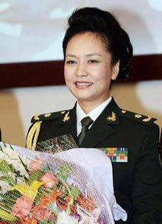
获得荣誉
- 彭丽媛多次荣获“全国五个一工程奖”，曾获“文华奖”、“梅花奖”、“中国金唱片奖”、“国家音像大奖”等国家级大奖和国家级声乐比赛大奖。并荣获由65个国家参加的第二十六届世界青年联欢节金奖，声乐排名第一位。
- 抗击结核病和艾滋病亲善大使
2011年6月3日，世卫组织总干事陈冯富珍博士委任彭丽媛女士为世界卫生组织抗击结核病和艾滋病亲善大使。
- 控烟形象大使
在(2012年12月)12日召开的中国控制吸烟协会第四届会员代表大会暨控烟高层论坛上，中国控烟协会聘任知名歌唱家彭丽媛和篮球运动员姚明为控烟形象大使。
- 促进女童和妇女教育特使
2014年3月彭丽媛在联合国教科文组织总部接受了教科文总干事颁授的促进女童与妇女教育特使的委任证书。
- 艾滋病防治“杰出成就奖”获
2017年1月18日下午5时许，世界卫生组织总干事陈冯富珍和联合国艾滋病规划署执行主任西迪贝向彭丽媛颁发结核病和艾滋病防治亲善大使任期续延证书、世卫组织荣誉勋章和艾滋病防治“杰出成就奖”获奖证书及奖杯。

情感生活
婚姻状况现有一女，丈夫为现任中国共产党中央委员会总书记，中共中央军事委员会主席，中华人民共和国主席，中华人民共和国中央军事委员会主席习近平​（中共元老习仲勋之子）。彭丽媛与习近平有一个独生女儿，小名叫木子，大名叫习明泽。
众所周知，彭丽媛的爱人是中共中央政治局常委、中华人民共和国主席习近平。两位公众人物组成的家庭，注定要受到更多的关注。结婚20多年来，他们很少成双入对地出现在公众的视野中，但他们相濡以沫、比翼双飞，谱写了爱情佳话。
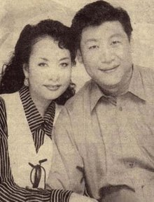
婚姻爱情
- 一见钟情
见面那天，彭丽媛故意穿了条肥大的军裤，有意考验一下对方是否只看重外貌。没想到，习近平穿得跟自己一样朴素，而且一开口就吸引了她。他不问"当前流行什么歌"、"出场费多少"，而是问："声乐分几种唱法？"彭丽媛一下子觉得跟眼前这个陌生人有了默契。
彭丽媛后来回忆起这次一见钟情，说："当时我心里一动——这不就是我心目中理想的丈夫吗？人纯朴又很有思想。后来近平也告诉我：'和你相见不到40分钟，我就认定你是我的妻子了。'"
但是，彭丽媛的家里出现了一些阻力。原因是彭丽媛的父母不愿女儿嫁给高干子弟，担心攀高结贵会让女儿受委屈。习近平安慰彭丽媛说："我父亲也是农民的儿子，很平易近人。我家的孩子找的对象都是平民的孩子。我会向你父母解释清楚，他们会接受我的。"
终于，在1987年9月1日，彭丽媛和习近平喜结良缘。当时，身在京城的彭丽媛接到习近平的电话，几句话商定后，到单位开了张介绍信，就坐上飞机直飞厦门。一下飞机，习近平拉着她到照相馆去拍结婚照，办理结婚证，简单举办了婚礼。
婚后，两人一直过着牛郎织女般的生活。有一次，习近平有空来了趟北京看望彭丽媛，但彭丽媛突然接到通知，要去演出，她挂了电话半天没开口，怕伤了丈夫的心。可习近平知道后，反而宽慰她："没关系，你尽管走，我们总有团聚的时候。我不能让你为了我离开舞台，那样也太自私了。"
"我爱人是最优秀的人。"每当谈及习近平，彭丽媛总是一脸幸福。她说："我认为他是所有女人心目中最称职的丈夫"。彭丽媛在生活上也给予丈夫无微不至的关心和体贴。
一年冬天，彭丽媛去福建看望习近平，发现南方过冬没有暖气。回到北京，她就一直惦记给丈夫做床棉被，因为"街上卖的尺寸小，近平个儿高，捂不住脚丫"。她特地托母亲用新棉花弹了一床6斤重的大棉絮，又去布店扯了被面被里，自己一针一线缝起了一床新被子。
正巧那段时间彭丽媛要外出演出，先去东北，最后才能到福建。于是，她就背上鼓鼓囊囊的大被子上路了，途经沈阳、长春、鞍山等地，走一路背一路。路上彭丽媛还遇到两个旅客，一个说："这人像彭丽媛。"一个说："笑话！彭丽媛能背着被子到外地演出吗？不信咱俩打赌！"彭丽媛听了，哭笑不得。
一路颠簸将新被子送到远在福建宁德的丈夫手中，习近平盖上了，连声说好，彭丽媛才放心了。
在家时，彭丽媛经常自己骑自行车去买菜，也跟别人讲价。"但他们不认识我，要是认识我，我就不好意思了。有的人会凑过来说，你长得跟一个人很像。我说跟谁像？他们说：'你长得像彭丽媛'。"
习近平比彭丽媛大几岁，总是心疼她，把她当小妹妹待。每逢外出，习近平的旅行袋里总带着一个小录音机和几盒彭丽媛演唱的录音带。他虽然不太会唱歌，但特别喜欢听妻子的歌声。
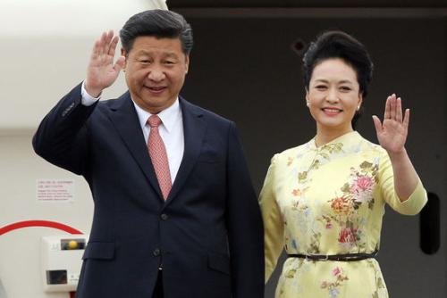
- 简单生活
彭丽媛与习近平有一个独生女儿，小名叫木子，大名叫习明泽。彭丽媛说，习明泽的名字是习近平的父亲习仲勋给起的，"希望她将来清清白白地做人，做个对社会有用的人。"说起孩子，彭丽媛非常动情:"当初，我希望生个儿子，近平却希望生个女儿，结果还是他如愿了。女儿很像他，也和他最亲。我带她时，她老是调皮捣蛋，可是一跟她爸爸，就乖得像只听话的小猫。"
但即便习近平这么喜欢女儿，也没有时间陪伴她，甚至没能亲眼见到她的出生。1992年彭丽媛临产时，福建刚好遇上强台风袭击，习近平赶到抢险的第一线指挥工作，整整三天三夜都没有回家，更不用说去医院陪着彭丽媛了。
因为父母的低调，习明泽也很少出现在公众的视线中，她和寻常人家的孩子一起念书，曾经就读于杭州外国语学校。
彭丽媛最看重家庭，她曾坦言道: "若叫我为事业，不要家庭、不要孩子，我会觉得不可理解。家庭是女人的靠山，是平静的港湾。我的家庭同所有老百姓一样，是一个普通的家庭，一个幸福的家庭。"
人物特写
“彭丽媛儿时唯一的照片”
当她细诉这张照片来历的时候，眼睛里充溢着的是一丝坦然与骄傲。记得当年，彭丽媛第一次见到照相机，央求爸爸给自己拍一张，爸爸却以“这是公家的”为由拒绝了女儿的要求。还是负责拍照的叔叔偷偷地给小丽媛拍摄了这儿时唯一的影像。也许就是这张照片引发了彭丽媛无尽的梦想。彭丽媛的老家在山东郓城，她出生时，父亲是县文化馆的馆长--高中生、有文化、能创作。母亲是县剧团的主要演员。因此彭丽媛从小就常跟着父母看文艺演出，在学校的时候，数学老师总是说：把你唱歌的劲头用在数学上该有多好。数学老师的遗憾却成了音乐老师永远的骄傲。当山东省音乐学院恢复招生后，彭丽媛梦想的大门终于开启了。
“有开水喝就能考上”
因为弟弟生病，家里没有人能陪伴只有十四岁的彭丽媛去赶考。爸爸就给了一位拉煤的卡车司机两条烟，又给了音乐老师十块钱路费，就这样彭丽媛来到了艺术学校的考点，“当时最满意的是住的地方能保证每天都有三壶开水喝，妈妈说只要能喝到开水就能唱出好听的歌”，考试的时候，出现在考官面前的是土气的黄毛丫头，没有人把她放在眼里，甚至被考官要求“等别人考完了再说”，一天的考试即将结束时，彭丽媛面对墙壁唱出了让早已疲惫的老师们惊喜的歌，“我连什么调都不懂，就是唱出最本色的声音”--就这样在经过了几个月的等待之后，彭丽媛成了山东艺术学校的一名正式学生。在那里她第一次见到了钢琴，“我们县里也只有一架钢琴，当时我想我要是会弹钢琴，会五线谱该有多好呀”。“那个时候没有什么优越感，但是那种想出人头地的心理却十分强烈”，一位朋友无意中送给彭丽媛一个日记本，她在本子的扉页上写到：“事业上的野心是至高无上的，是攀登艺术高峰的基础”。几年后，彭丽媛被中央电视台的已故导演李晓兰选为首届春节联欢晚会演员的时候，面对着郭兰英，蒋大为这样的“大腕”，彭丽媛更加地领悟到了这句话的真谛，“我想有一天我也会像他们一样……”
“我可以抱你一下吗？”
事业上的野心是至高无上的，而人品的较量是艺术的另外一种竞争。“艺术成就到了一定的阶段，人品是最后的较量”，这是彭丽媛学艺的另外一个收获。随和的她永远把为人的谦和做为与歌唱并重的事情。在《艺术人生》将近两个小时的录制中，彭丽媛与普通观众聊着大家感兴趣的问题，中国音乐学院的同学们也不失时机地向她请教专业上的问题。观众中有一位19岁的男孩背着父母一个人跑到北京就是想亲眼见一见心中的偶像，他用“彭丽媛”这三个字练习书法，而今可以把这三个字用不同的字体写得行云流水；另一位同样19岁的北大女孩为彭丽媛写满了整整一本日记，“我一直像喜欢妈妈一样热爱着彭丽媛”，“我可以牵着你的手唱一只歌吗？”“我可以抱你一下吗？”我们还是第一次感受到，有人会像爱妈妈一样热爱一位歌唱家。曾以为偶像也许只是有机会成为观众的“梦中情人”，现在才知道，任何一种爱都有可能用来崇拜，我们羡慕彭丽媛。
“你长的真像彭丽媛！”
生活中的彭丽媛更愿意做一个普通的女人，有时间相夫教子是一件幸福的事，“我经常穿着运动服，骑着自行车到菜市场买菜，卖菜的见到我说：你长的真像彭丽媛……”每当听到别人这么说自己，彭丽媛心中就有一种掩藏不住的喜悦。彭丽媛的形象在人们的心目中是平和而简单的，那种心静的状态就是彭丽媛特有的魅力。
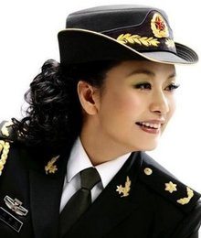
最刻苦的学生
2013年8月16日，为时一周的2013南国书香节暨广州书展在广州琶洲展馆开幕。开幕首日，中国著名歌唱家、声乐教育家金铁霖的自传《金声玉振—金铁霖传》举行首发仪式。新书发布之前，金铁霖接受了记者采访，直言“彭丽媛是我培养得最好的学生”。
金铁霖在书中回忆，自己刚借调到中国音乐学院不久，当时的院长李凌就向他推荐彭丽媛。“第一次见面，感觉她特别纯朴，但一听她唱歌，又觉得她表演很自信，声音也很自然。”彭丽媛不但悟性极高，还十分刻苦，“特别用功，爱动脑子而且善于融会贯通，所以进步得很快，学习不到一年后，1982年中央电视台举办的春节联欢晚会上，她和众多著名老艺术家同台演出，以《在希望的田野上》和《我爱你，塞北的雪》给广大电视观众留下了深刻印象。”
金铁霖说，在所有的学生中，彭丽媛是最刻苦的一个，而且爱琢磨，那几年她几乎把所有能用的时间都利用起来去琢磨自己的演唱方法。“记得在她研究生毕业音乐会设计演唱曲目时，我们有意识地将她的演唱分成四组：第一组是中国民歌，这是她的老本，是根；第二组是中外艺术歌曲及歌剧选段，是用西洋美声唱法来唱的；第三组是中国民族歌剧，真正展现了她的水平和实力；第四组是中国现代创作歌曲，主要是她那几年所演唱的为老百姓喜闻乐见的新时代创作歌曲。”
金铁霖一直致力于把中国声乐推向世界，向世界展示中国声乐。在他看来，彭丽媛是这一目标的践行者。“早在1993年，彭丽媛就在新加坡举办过个人演唱会，向世界展示了中国声乐的风采。”回忆起这位得意门生时，金铁霖仍很激动，“培养了那么多学生，应该说最好的是彭丽媛。她在民族声乐实践上能够体现出我的教学，我的思想和我们共同希望走的中国声乐之路，在这方面她做得是最好的。”

